Серийные квартиры, 1 марта 2026 года

В феврале 2026 года в рижских микрорайонах наблюдался рост цен на серийные квартиры – в течение месяца средняя цена серийных квартир выросла на 1,7%. В феврале средняя цена серийных квартир достигла 912 EUR за квадратный метр.

Изменения цен на серийные квартиры с начала 2025 года, %

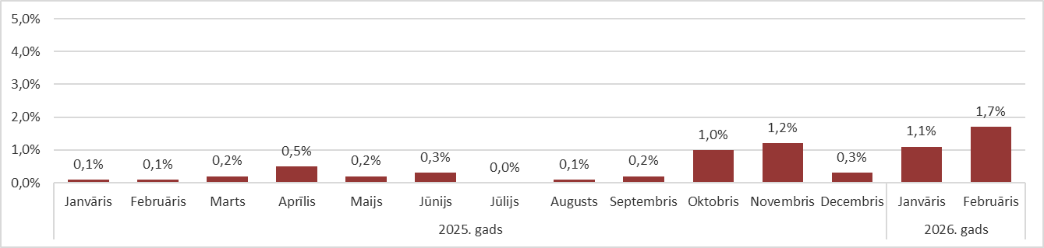

Источник: ARCO REAL ESTATE

Цены на серийные квартиры в первые месяцы года продолжали расти. Причиной роста цен по-прежнему было небольшое предложение во всех микрорайонах Риги. Предложение квартир в феврале стабилизировалось. В феврале рост средней цены на серийные квартиры был самым значительным за последние годы.

Сокращение предложения квартир в крупнейших микрорайонах Риги в феврале остановилось. Предложение в феврале немного выросло и превысило отметку в 1000 единиц. Столь же низким предложение серийных квартир в феврале было также в 2021 году.

Динамика предложения квартир в крупнейших микрорайонах Риги

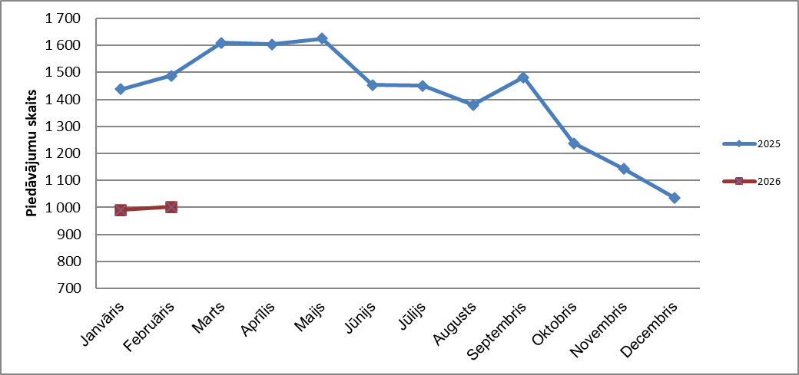

Источник: ARCO REAL ESTATE

В крупнейших микрорайонах Риги с начала 2026 года цены на квартиры выросли на 1–5%. Наибольшие изменения цен на квартиры наблюдались в Иманте, где они в этом году выросли на 5%. В Плявниеках рост цен на серийные квартиры в этом году также был более значительным, чем в других микрорайонах – цены выросли в среднем на 4%. В остальных микрорайонах Риги изменения цен в этом году не превысили 3%. Наименьшие изменения цен на квартиры наблюдались в самом дешевом микрорайоне – в Болдерае.

Изменения цен в крупнейших рижских микрорайонах с 1 января 2026 года, %
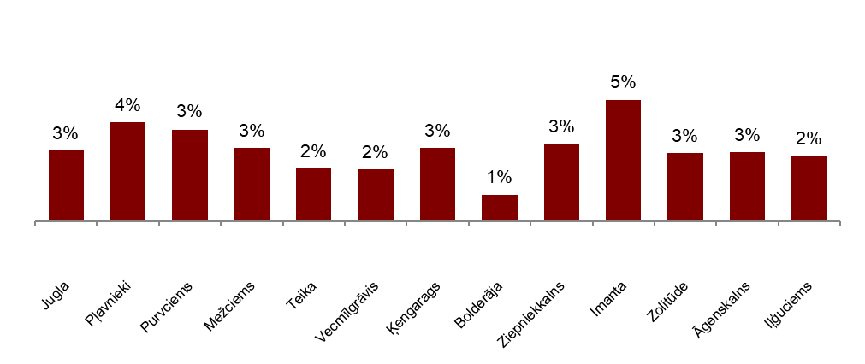

Источник: ARCO REAL ESTATE

В феврале средняя цена на серийные квартиры выросла до 912 EUR/м². Цены в среднем были на 44% ниже, чем 1 июля 2007 года, когда средняя цена серийной квартиры без ремонта достигла самой высокой отметки за все время – 1620 EUR/м².

Динамика средней цены на серийные квартиры в крупнейших рижских микрорайонах, EUR/м²
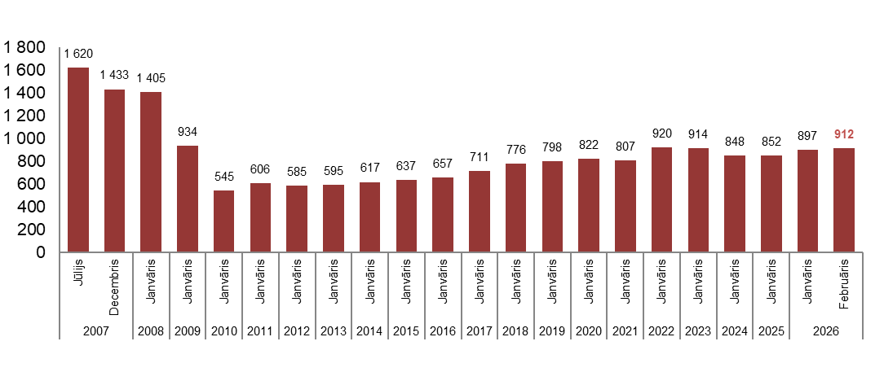

Источник: ARCO REAL ESTATE

Изменения цен на серийные квартиры в рижских микрорайонах, %

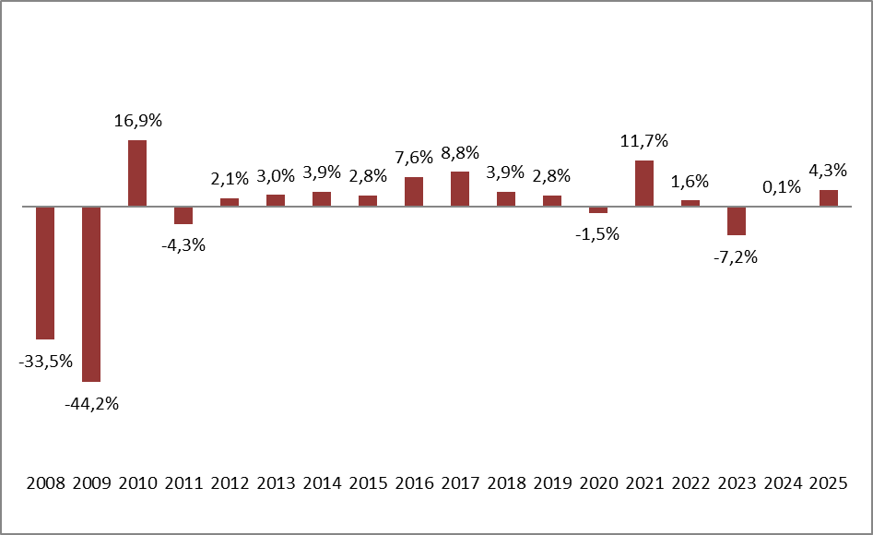

Источник: ARCO REAL ESTATE

Средняя цена одного квадратного метра серийных квартир в феврале выросла на однокомнатные (+1,7%), двухкомнатные (+2,2%), трехкомнатные (+1,3%) и четырехкомнатные квартиры (+1,5%). С начала прошлого года наиболее значительно выросли цены на двухкомнатные квартиры (+8%).

Средние цены на серийные квартиры в микрорайонах Риги по числу комнат, EUR/м²

Источник: ARCO REAL ESTATE

По сравнению с предыдущим месяцем в феврале предложение квартир в Риге выросло на 1%. В крупнейших микрорайонах Риги, проанализированных «ARCO REAL ESTATE», число предложений также выросло на 1%. По сравнению с январем 2025 года число предложений квартир в целом было меньше: общее число предложений квартир было меньше на 23%, а предложение квартир в крупнейших микрорайонах – на 33% меньше.

Динамика предложения квартир в Риге

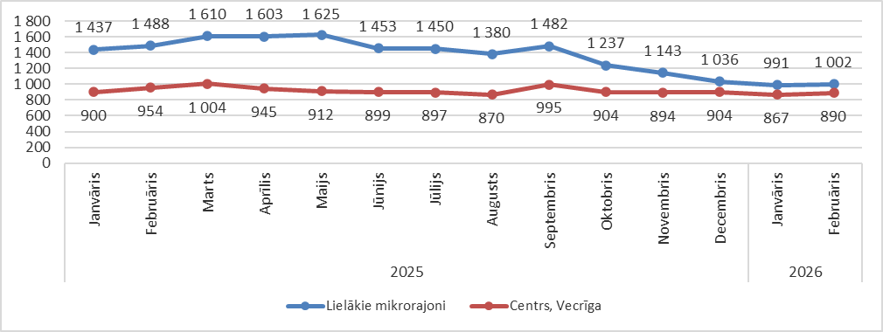

Источник: ARCO REAL ESTATE

Обобщив число предложений квартир в рижских микрорайонах, можно сделать вывод, что больше всего предложений было в Агенскалнсе, а меньше всего – в Золитуде.

Число предложений квартир в Риге на конец февраля 2026 года
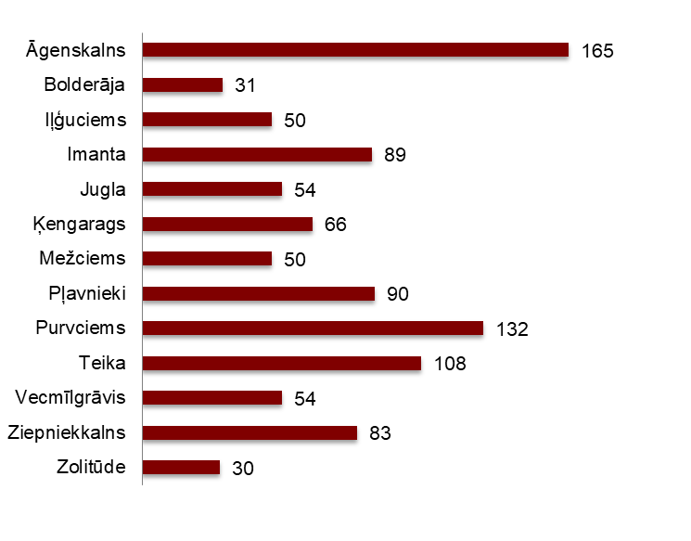

Источник: ARCO REAL ESTATE

В феврале в крупнейших рижских микрорайонах число предложений квартир в основном увеличивалось. Сокращение предложения, которое наблюдалось еще с сентября прошлого года, остановилось. Наиболее значительно число предложений в феврале выросло в Пурвциемсе (+18%), а наиболее значительно уменьшилось в Золитуде (-17%).

При анализе числа предложений пропорционально размеру микрорайона, а именно по числу жителей, наибольшее предложение в феврале установлено в Агенскалнсе, а в Кенгарагсе число предложений было пропорционально наименьшим.

Предложение квартир пропорционально размеру микрорайонов Риги в феврале 2026 года

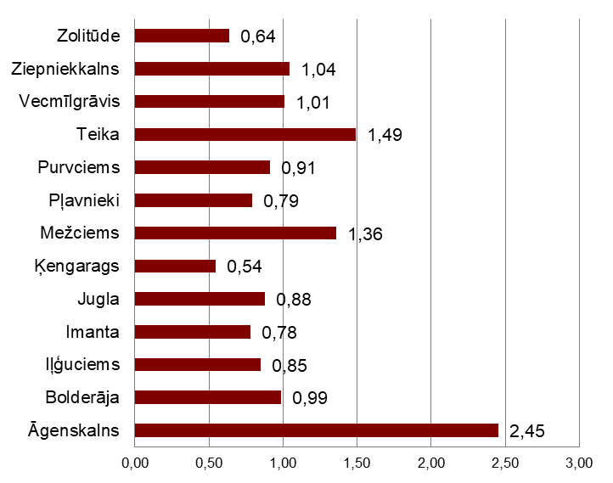

Источник: ARCO REAL ESTATE

В феврале в рижских микрорайонах можно было наблюдать изменения цен на серийные квартиры. Во всех крупнейших микрорайонах Риги наблюдался рост средней цены на квартиры. Наиболее существенный рост средней цены наблюдался в Плявниеках, Иманте и Зиепниеккалнсе, где цены в течение месяца выросли более чем на 2%. Меньше всего цены на квартиры в феврале изменились в Болдерае.

Изменения средних цен на серийные квартиры в рижских микрорайонах за кв.м, %

Источник: ARCO REAL ESTATE

В феврале 2026 года цены на серийные квартиры по сравнению с началом 2026 года были выше во всех крупнейших микрорайонах Риги. Самая высокая средняя цена за квадратный метр квартиры была на Тейке, а самая низкая – по-прежнему в Болдерае.

Средние цены на серийные квартиры в рижских микрорайонах, EUR/м²
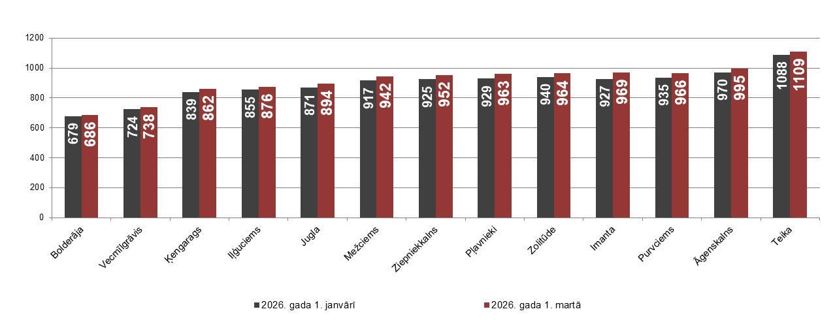

Источник: ARCO REAL ESTATE

Самые высокие цены на серийные квартиры в феврале сохранялись на Тейке, где средняя цена за один квадратный метр выросла до 1109 EUR/м². Самая низкая средняя цена за один квадратный метр в феврале была в Болдерае – 686 EUR/м², где она также выросла по сравнению с предыдущим месяцем.

Средние цены на серийные квартиры в рижских микрорайонах на 1 марта 2026 года, EUR/м²
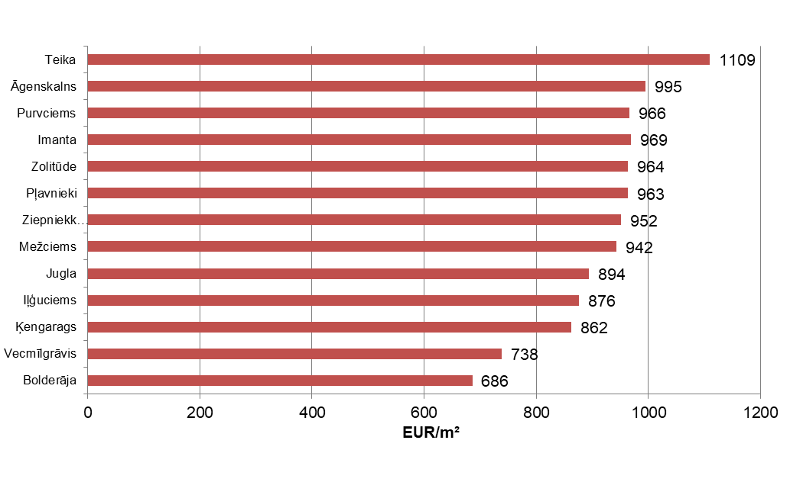

Источник: ARCO REAL ESTATE

В феврале самыми дорогими по-прежнему были квартиры в домах 119-й и 104-й серии, где цены на двухкомнатные квартиры в удовлетворительном состоянии колебались от 55 000 до 56 000 евро в зависимости от местонахождения. В свою очередь, самыми дешевыми были дома литовского проекта, где цены на двухкомнатные квартиры колебались от 32 000 до 45 000 евро, и хрущевки, где цены на двухкомнатные квартиры колебались от 30 000 до 47 000 евро в зависимости от микрорайона.

Цены на двухкомнатные квартиры в рижских микрорайонах по сериям в феврале 2026 года, EUR

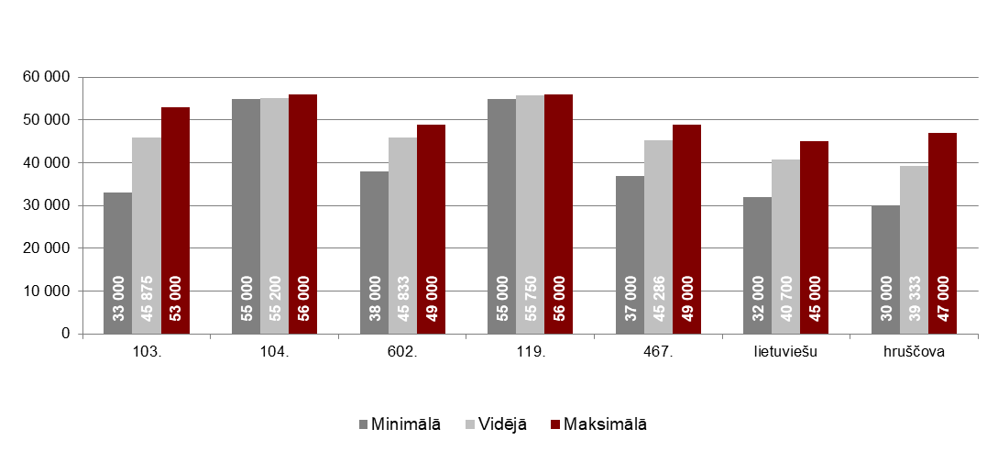

Источник: ARCO REAL ESTATE

Рынок квартир в окрестностях Риги

Огре

В феврале 2026 года цены на серийные квартиры в Огре выросли на 0,7%. Средняя цена одного квадратного метра квартир достигла 902 EUR/м². В феврале цены на квартиры в Огре были на 2% выше, чем в начале 2026 года.

Динамика средней цены на серийные квартиры в Огре, EUR/м²

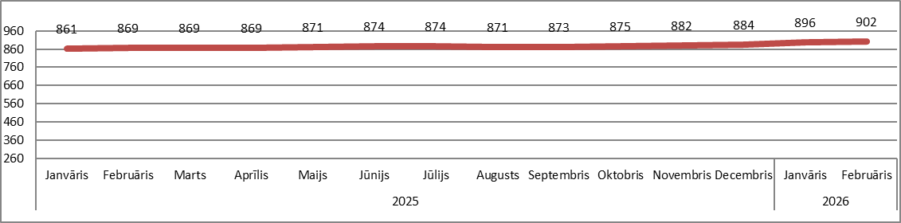

Источник: ARCO REAL ESTATE

Каугури, Юрмала

В Каугури цены на серийные квартиры в феврале 2026 года выросли на 1,7%. Средняя цена серийных квартир в феврале составляла 842 EUR/м². С начала 2026 года цены на квартиры в Каугури выросли на 2%.

Динамика средней цены на серийные квартиры в Юрмале, Каугури, EUR/м²

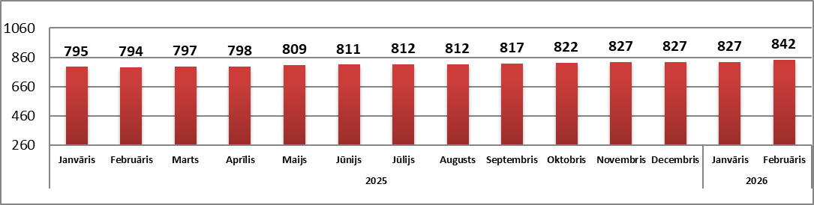

Источник: ARCO REAL ESTATE

Саласпилс

В Саласпилсе цены на квартиры в феврале 2026 года выросли на 1,5%. Средняя цена за один квадратный метр квартир выросла до 863 EUR/м². В феврале цены на серийные квартиры в Саласпилсе были на 2% выше, чем в начале этого года.

Динамика средней цены на серийные квартиры в Саласпилсе, EUR/м²

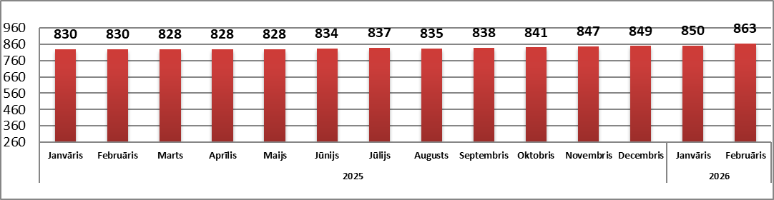

Источник: ARCO REAL ESTATE

Елгава

В Елгаве цены на квартиры в феврале 2026 года выросли на 0,9%. Средняя цена серийных квартир в феврале в Елгаве составляла 773 EUR/м². Цены на квартиры в Елгаве в феврале были на 1% выше, чем в начале 2026 года.

Динамика средней цены на серийные квартиры в Елгаве, EUR/м²

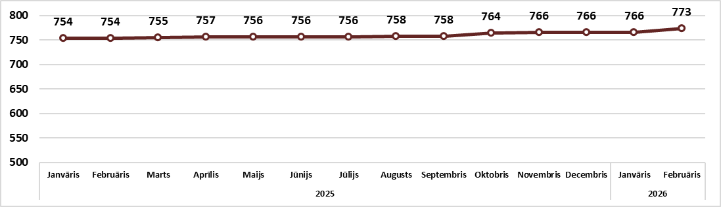

Источник: ARCO REAL ESTATE

